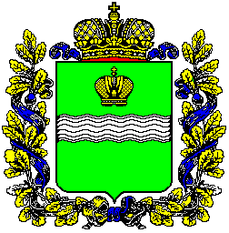

ЗАКОН
Калужской области

_________________ №________

Проект
Об утверждении дополнительного соглашения к соглашениям
о предоставлении бюджету Калужской области из федерального бюджета бюджетного кредита для частичного покрытия дефицита бюджета
Калужской области

Принят Законодательным Собранием _________________

Статья 1
Утвердить дополнительное соглашение от 25 августа 2020 г. № 5/5/5/5/5/5/5/5/5/5/5/5 к соглашениям от 9 февраля 2015 г. № 01-01-06/06-07, от 6 апреля 2015 г. № 01-01-06/06-34, от 5 июня 2015 г. № 01-01-06/06-73, от 27 июля 2015 г. № 01-01-06/06-116, от 16 декабря 2015 г. № 01-01-06/06-242, от 17 февраля 2016 г. № 01-01-06/06-20, от 2 марта 2016 г. № 01-01-06/06-44, от 30 июня 2016 г. № 01-01-06/06-103, от 24 августа 2016 г. № 01-01-06/06-189, от 7 ноября 2016 г.
№ 01-01-06/06-244, от 20 февраля 2017 г. № 01-01-06/06-43, от 10 марта 2017 г.
№ 01-01-06/06-97 о предоставлении бюджету Калужской области из федерального бюджета бюджетного кредита для частичного покрытия дефицита бюджета Калужской области.

Статья 2
Настоящий Закон вступает в силу после его официального опубликования.

Губернатор Калужской области | В.В. Шапша

